НПУ ім. М.П.Драгоманова
Факультет інформатики
Кафедра програмної інженерії

ЛАБОРАТОРНА РОБОТА №1
з курсу
«Конструювання ПЗ»
на тему: Обрання моделі життєвого циклу ПЗ відповідно вимогам технічного завдання. Організація робіт при "Екстремальному програмуванні.

Виконав: Мельников Сергій
Група:21 ІПЗ
Перевірив: Терзян Т.К.

Київ, 2017

- Обрання предметної області завдання та задач, які мають бути вирішені при розробці ПЗ в цій області
Предметна область автоматизації засобів контролю спортивних вправ з застосуванням фітнес-браслету.
Задачами розробки є створення ПЗ фітнес-браслету, яке:
  - Обробляє характеристики стану організму людини та відображає їх на OLED-дисплеї, зберігає у внутрішній пам’яті та передає на мобільний телефон.
  - Керує обладнанням фітнес-браслету через отримання сигналів від датчиків.
Фітнес-браслет повинен бути оснащеним OLED-дисплеєм, який має відображати поточний час, кількість кроків, серцевий пульс, пройдену відстань і кількість спалених калорій. Для переміщення по меню повинна бути передбачена спеціальна кнопка управління.
Також повинна бути функція безконтактного управління, завдяки якій дисплей автоматично відображає поточний час після підняття зап'ястя, як при перегляді часу на звичайних годинах.
Нова апаратна платформа Xiaomi Mi Band 2 повинна дозволити модернізувати алгоритм підрахунку пройдених кроків.
Фітнес-браслет буде розпізнавати рухи, вчинені в статиці, і не враховувати їх при підрахунку кроків. За рахунок цього повинна підвищуватись точність вимірювань і гарантування достовірність даних.
Xiaomi Mi Band 2 має мати вбудований датчик руху і пульсометр, за рахунок яких фіксує зміни серцевого ритму. Він повинен вимірювати частоту серцевих скорочень і відображає дані в режимі реального часу, дозволяючи вам регулювати час і інтенсивність фізичного навантаження в залежності від ЧСС.

Новий Xiaomi Mi Band 2 повинен мати функцію нагадування про відпочинок, розроблену спеціально для тих, хто багато працює і весь день проводить в сидячому положенні. Фітнес-браслет здатний самостійно визначати положення вашого тіла.
У разі тривалого перебування в сидячому положенні і відсутності руху він повинен нагадати Вам за допомогою вібрації про те, що непогано б встати і розім'ятися, вийти на свіже повітря і підзарядитися енергією.
Xiaomi Mi Band 2 в парі з додатком Mi Fit мають інформувати вас про швидкість бігу і стані серцевого ритму, і при необхідності давати відповідні рекомендації. Також за допомогою програми ви можете розробити індивідуальний план пробіжок, націлений на спалювання зайвого жиру і підвищення витривалості.
Xiaomi Mi Band 2 повинен мати м'який матеріал ремінця і малу вагу ,завдяки чому фітнес-браслет повинен практично не відчувається на руці і не заважає під час сну. У той же час він повинен визначає тривалість і фази повільного і швидкого сну.
Вся отримана інформація повинна відображатися в додатку, де можна простежити і оцінити якість вашого сну.
Xiaomi Mi Band 2 повинен мати функцію ідентифікатор. Користувач може легко розблокувати екран смартфона, всього лише піднісши до нього браслет.
Mi Band 2 повинен своєчасно повідомляти користувача про вхідний дзвінок або повідомленні за допомогою вібрації.
Xiaomi Mi Band повинен відповідати вимогам міжнародного стандарту IP67, який гарантує захист від попадання пилу і можливість тимчасового занурення на глибину.
Він повинен легко переносити миття рук і прийняття душу. Також він повинен бути стійким до впливу косметичних засобів, побутової хімії і поту.
OLED-дисплей повинен відображати різні дані в режимі реального часу. Також він повинен підтримувати сенсорне управління і відрізнятися низьким споживанням енергії
Xiaomi Mi Band 2 має використовувати енергоефективний модуль Bluetooth 4.0. LE другого покоління від постачальника контролерів управління живленням для Apple. Він повинен економно витрачати заряд і збільшувати час автономної роботи, забезпечуючи при цьому стабільну передачу даних.
Xiaomi Mi Band 2 повинен мати енергоємний, але в той же час малогабаритний і легкий LiPo акумулятор, що має продовжити час автономної роботи до 20 днів.
Браслет повинен бути оснащеним акселерометром і пульсомірів високої точності з низьким споживанням енергії.
Xiaomi Mi Band 2 має відрізняється унікальним дизайном. Отвір для основного модуля повинен мати внутрішні виступи, які надійно фіксують основний модуль і запобігають його вислизання. Ремінець повинен бути прикрашений стильною кнопкою, витриманою в тому ж стилі, що і кнопка управління на модулі
Xiaomi Mi Band 2 повинен поєднувати в собі два матеріали. У місці розташування основного модуля повинен використовуватись міцний, але в той же час пружний матеріал, здатний витримати багаторазові маніпуляції, пов'язані з фіксацією або вийманням модуля. Інша частина ремінця, що контактує зі шкірою, має бути виконана з м'якого, доброзичливого до шкіри дихаючого матеріалу, що має викликати приємні відчуття при носінні на руці.
Нова версія Mi Fit 2.0 повинна мати чотири розділи: Статус, Виявлення, Використання і Профіль. Оптимізація має торкнутися таких функцій, як підрахунок кроків, режим сну, вимір ЧСС, визначення ваги і т.д., тепер вони повинні відображатися в окремих розділах. Також нова версія повинна збагатитися функцією «Статистика», яка має дозволяти переглянути дані за день, тиждень і місяць.
2. Складання скороченого ТЗ для розробки обраного ПЗ
- Найменування й область застосування
  - ПЗ для Фітнес-трекера Xiaomi Mi Band 2 (OLED)
- Призначення розробки
  - Функціональне призначення програмного продукту – відображення,обробка,та зберігання даних у фітнес-трекері Xiaomi Mi Band 2
  - Експлуатаційне призначення програмного продукту – використовувати тільки для фітнес-трекеру Xiaomi Mi Band 2
- Технічні вимоги до програмного продукту:
  - Відображення поточного часу, кількість кроків, серцевий пульс, пройдену відстань і кількість спалених калорій.
  - Функція безконтактного управління.(Дисплей автоматично відображає поточний час після підняття зап'ястя)
  - Модернізований алгоритм підрахунку пройдених кроків.(Фітнес-браслет має розпізнавати рухи, вчинені в статиці, і не враховувати їх при підрахунку кроків.)
  - Функцію нагадування про відпочинок.(Фітнес-браслет повинен бути здатний самостійно визначати положення вашого тіла)
  - Додаток Mi Fit.(Має інформувати вас про швидкість бігу і стані серцевого ритму, і при необхідності давати відповідні рекомендації. Також за допомогою програми ви можете розробити індивідуальний план пробіжок, націлений на спалювання зайвого жиру і підвищення витривалості)
  - Визначення тривалості і фази повільного і швидкого сну.(Вся отримана інформація повинна відображатися в додатку, де можна простежити і оцінити якість вашого сну)
  - Функція ідентифікатор.(Користувач може легко розблокувати екран смартфона, всього лише піднісши до нього браслет)
  - Повідомлення користувача про вхідний дзвінок або повідомлення.(За допомогою вібрації)
  - Відображення різних данних в режимі реального часу.
  - Нова версія Mi Fit 2.0.(Повинна мати чотири розділи: Статус, Виявлення, Використання і Профіль. Оптимізація має торкнутися таких функцій, як підрахунок кроків, режим сну, вимір ЧСС, визначення ваги і т.д., тепер вони повинні відображатися в окремих розділах. Також нова версія повинна збагатитися функцією «Статистика», яка має дозволяти переглянути дані за день, тиждень і місяць.)
  - Використовувати тільки для фітнес-браслетів версії Xiaomi Mi Band 2
- У ході розробки програмного продукту повинна бути підготовлена наступна документація:
  - Об'єктний аналіз предметної області. У тому складі – опис функціонування на базі MVC партерну;
  - Розробка проекту засобами UML;
  - Реалізація проекту засобами ООП;
  - Контрольна демонстрація функціонування веб-додатку;
  - Текст програми;
  - Інструкція оператора.
3.
Спіральна модель життєвого циклу програмного забезпечення
Спіральна модель являє собою процес розробки програмного забезпечення, що поєднує в собі як проектування, так і постадийне прототипіровання з метою поєднання переваг висхідній і низхідній концепції.
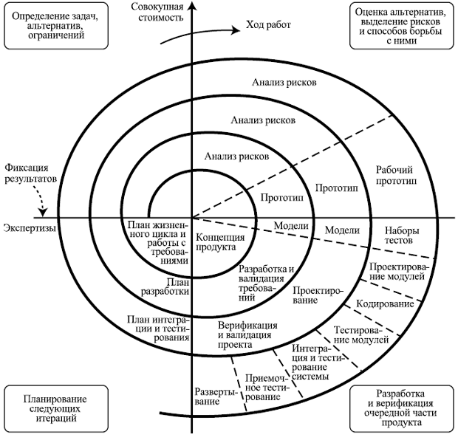
Переваги:
    - Швидке отримання результату
    - Підвищення конкурентоспроможності
    - Змінюються вимоги - не проблема
Недоліки:
    - Відсутність регламентації стадій
4.
Екстремальне програмування(XP)— методологія розробки програмного забезпечення, найпопулярніша серед так званих гнучких методологій. Має на меті поліпшення якості програмного забезпечення та чутливість до змін у вимогах замовників. Як вид гнучких методологій, XP радить часті "випуски" програми у коротких циклах розробки, що має на меті поліпшити продуктивність праці та покращити можливості виконання вимог замовника що змінюються. Авторами даної методології є Кент Бек, Ворд Каннінгем, Мартін Фаулер та інші.
Інші елементи екстремального програмування включають в собі: парне програмування, проведення обширної перевірки сирцевого коду, модульне тестування всього коду, уникання створення функціональності до того як вона дійсно необхідна, простота та ясність коду, очікування на зміну вимог замовників з плином часу та коли вимоги до продукту стають ясніші, досить часте спілкування із замовником та між самими програмістами. Назва методології походить від ідеї застосувати корисні методи і практики розробки програмного забезпечення, піднявши їх до "екстремальних" рівнів.
Критики XP зауважують на потенційні недоліки цієї методології - нестабільні вимоги, незадокументовані компроміси конфліктів користувачів, відсутність загального документу дизайну програми.
Спіральна модель — генератор моделі процесу керування ризиками для проектів програмного забезпечення. Заснована на унікальних моделях ризиків даного проекту, спіральна модель скеровує команду на прийняття елементів однієї чи кількох моделей процесів, як-от інкрементного, водоспадного чи еволюційного прототипування.
Спіральна модель являє собою процес розробки програмного забезпечення, що поєднує в собі як проектування, так і постадийне прототипіровання з метою поєднання переваг висхідній і низхідній концепції.

